НУТРИЕНТЫ

Углеводы

ДЛЯ ЧЕГО НУЖНЫ УГЛЕВОДЫ?
- Углеводы преобразуются в глюкозу

- Глюкоза - главный источник энергии при физических нагрузках

- Глюкоза повышает концентрацию внимания
- Глюкоза хранится в мышцах и под­ держивает необходимый уровень сахара в крови
- После использования и откладывания глюкозы ее избыток превращается в жир

сложные углеводы
Содержатся
в необработанной пище

Замедляют процессы пищеварения и надолго насыщают

Держат в норме уровень инсулина

Содержат клетчатку, витамины, минералы и антиоксиданты

ПРОСТЫЕ УГЛЕВОДЫ
Содержатся во фруктах, овощах, молочных продуктах и полуфабрикатах

Из-за отсутствия в них клетчатки повышают уровень инсулина

Обработка увеличивает срок годности продуктов, но при этом удаляет полезные волокна и питательные вещества

Знаете ли вы?
Углеводы содержат важные витамины, поддерживают здоровье кишечника
и удерживают на расстоянии вредные бактерии

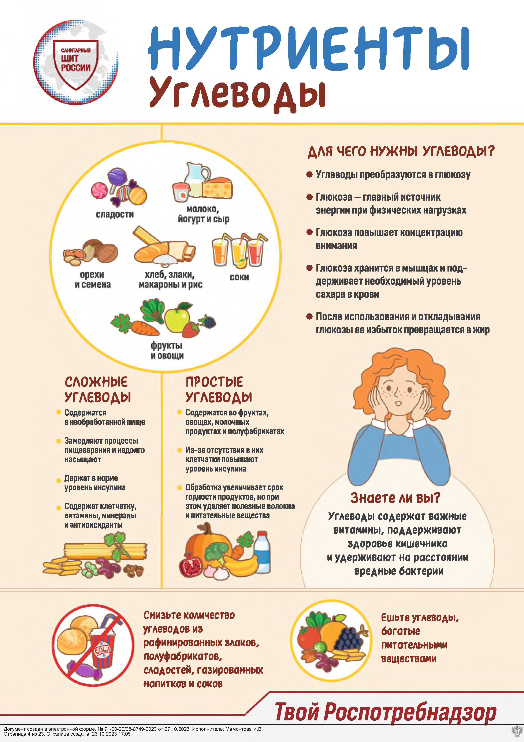
Снизьте количество углеводов из рафинированных злаков, полуфабрикатов, сладостей, газированных напитков и соков

Документ создан в электронной форме. № 71-00-20/08-8749-2023 от 27.10.2023. Исполнитель: Мамонтова И.В. Страница 4 из 23. Страница создана: 26.10.2023 17:05

Ешьте углеводы, богатые питательными веществами

Твой Роспотребнадзор

НУТРИЕНТЫ

Жиры
для чего н у ж н ы ж и р ы ?
- Жиры расщепляются на жирные кислоты
- Являются источником энергии
- Важны для работы мозга
- Укрепляют стенки клеток

  - А К Т : полезные жиры - отличные источники жиро­ растворимых витаминов А, О, Е, К и основных жирных кислот, которые мы получаем из пищи

ТРАНСЖИРЫ
Эти жиры химически модифицированы для увеличения срока годности продуктов. Они повышают уровень вредного холестерина (ЛПНП) и сни­ жают уровень полезного холестерина (ЛПВП). Они содержатся во многих фасованных продуктах, печенье, блинах, хлебе, арахисовом масле, маргарине, попкорне

НАСЫЩЕННЫЕ ЖИРЫ
При комнатной температуре находятся в твердом состоянии. Повышают уровень вредного холестерина (ЛПНП), что со временем может привести к закупорке артерий. Они содержатся в беконе с высоким содержанием жира, твердых сырах, кокосовом масле, красном мясе

НЕНАСЫЩЕННЫЕ ЖИРЫ
Моно- и полиненасыщенные жиры полезны для организма. Употребле­ ние продуктов, богатых ненасыщенными жирами, поддерживает нужный уровень холестерина и способствует нормальной работе мозга.
Полиненасыщенные жиры есть в растениях, содержащих жирные кислоты типа омега-3 и омега-6. Например, в оливках, масле виноградной косточки, льняном масле, орехах, авокадо, жирной рыбе

Знаете ли вы?
Чтобы усвоить больше витамина О из молока,нужно выбирать молоко
с 1% жирности вместо обезжиренного
Жирорастворимые витамины усваиваются легче при употреблении жирных продуктов

Нужно выбирать расти­ тельные продукты и рыбу с полезными жирами (авокадо, орехи, семечки, лосось, льняное масло, оливковое масло)
Используйте растительное П О М Н И ТЕ : частично
масло вместо сливочного. гидрогенизированные жиры - Жиры из растений содержат это трансжиры. Избегайте больше моно- продуктов, на упаковке которых и полиненасыщенных жиров указаны такие ингредиенты

Твой Роспотребнадзор

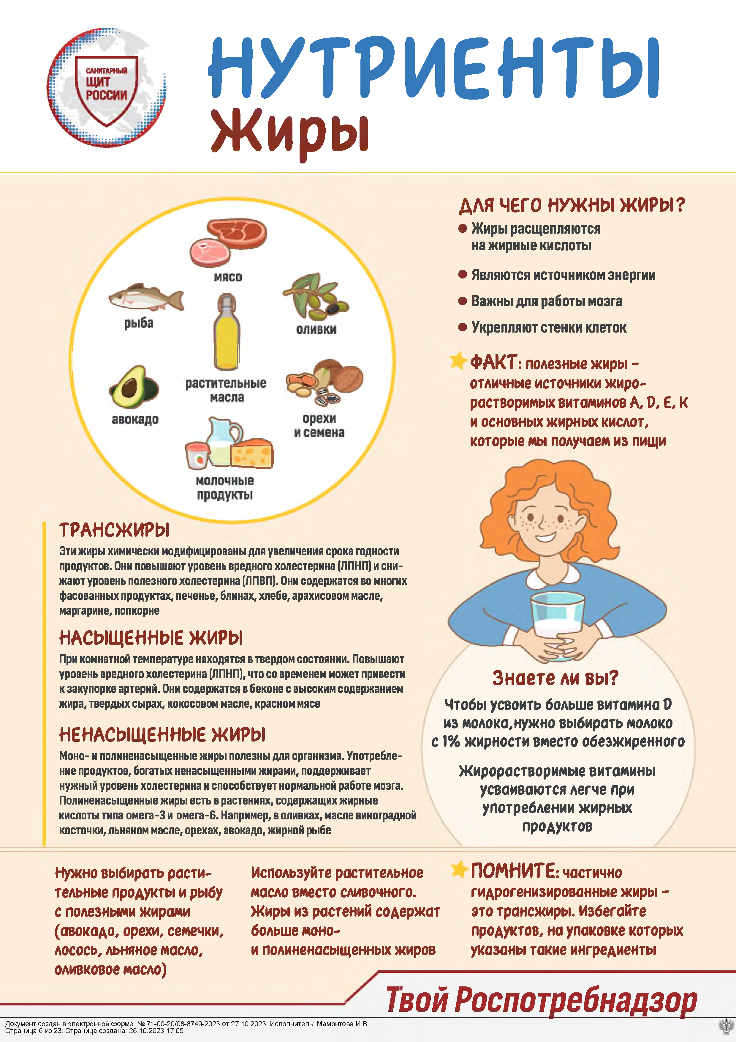
Документ создан в электронной форме. № 71-00-20/08-8749-2023 от 27.10.2023. Исполнитель: Мамонтова И.В. Страница 6 из 23. Страница создана: 26.10.2023 17:0

НУТРИЕНТЫ

Белки

КАК ПОЛУЧАТЬ БЕЛКИ?
- Увеличьте потребление растительной
пищи типа бобовых, а также яиц и молочных продуктов с низким содержанием жира

- Ешьте мясо с низким содержанием жира, например говядину и телятину

- Выбирайте легкие виды мяса, например курицу или индейку, вместо темного мяса

- Ешьте две порции рыбы в неделю, например лосось, треску или скумбрию, чтобы получить полезную дозу белка
и жирные кислоты омега-3

ПОЛНОЦЕННЫЕ БЕЛКИ
Содержат все аминокислоты, которые нам нужны.
Есть в красном и белом мясе, рыбе, молочных продуктах, яйцах, киноа, сое

НЕПОЛНОЦЕННЫЕ БЕЛКИ
В них отсутствует хотя бы одна из незаменимых кислот. Содержатся в злаках,
овощах, орехах и семенах

Знаете ли вы?
В упаковку с фаршем из курицы или индейки иногда попадает мясо
с большим содержанием жира, и это делает его менее полезным,
чем фарш из говядины

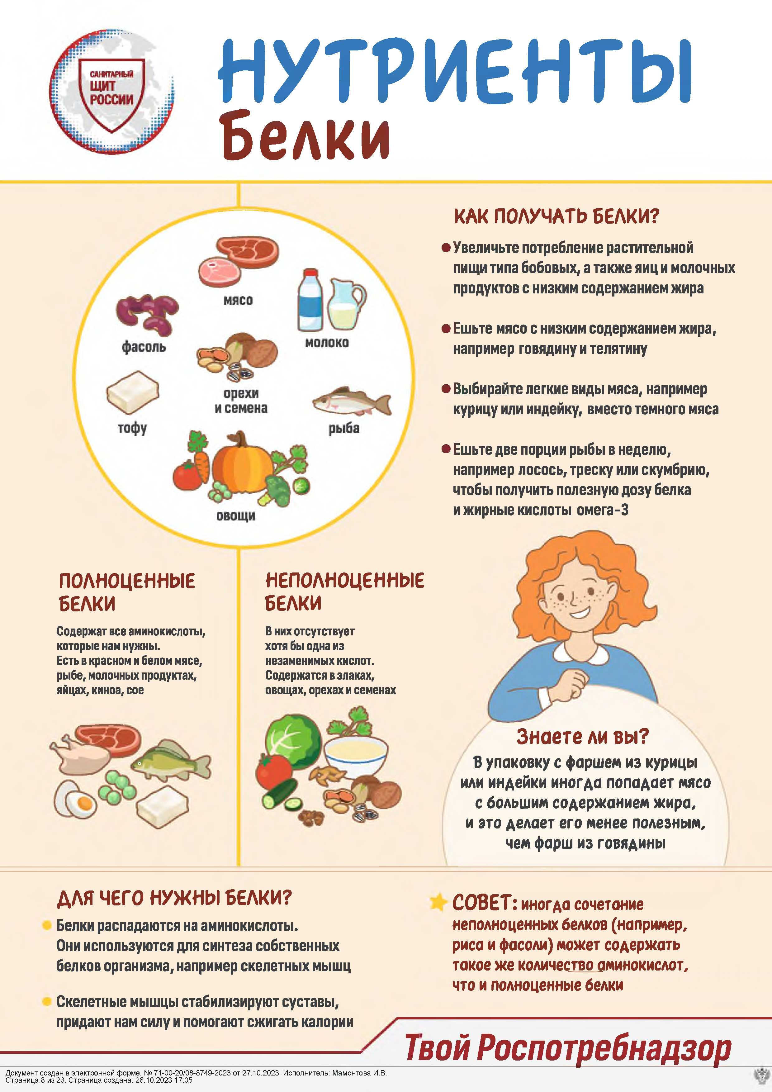
ДЛЯ ЧЕГО НУЖНЫ БЕЛКИ?
Белки распадаются на аминокислоты.
Они используются для синтеза собственных белков организма, например скелетных мышц

Скелетные мышцы стабилизируют суставы, придают нам силу и помогают сжигать калории

Документ создан в электронной форме. № 71-00-20/08-8749-2023 от 27.10.2023. Исполнитель: Мамонтова И.В. Страница 8 из 23. Страница создана: 26.10.2023 17:05
С О В Е Т : иногда сочетание неполноценных белков (например, риса и фасоли) может содержать такое же количество аминокислот, что и полноценные белки

Твой Роспотребнадзор

ЧТО НУЖНО ЗНАТЬ О ВОДЕ
ЧЕЛОВЕК НА 70% СОСТОИТ ИЗ ВОДЫ СКОЛЬКО НУЖНО ПИТЬ ВОДЫ

ВЕС ТЕЛА 0,03 ЛИТРА КОЛИЧЕСТВО ВОДЫ

ЗАЧЕМ ОРГАНИЗМУ НУЖНА ВОДА?

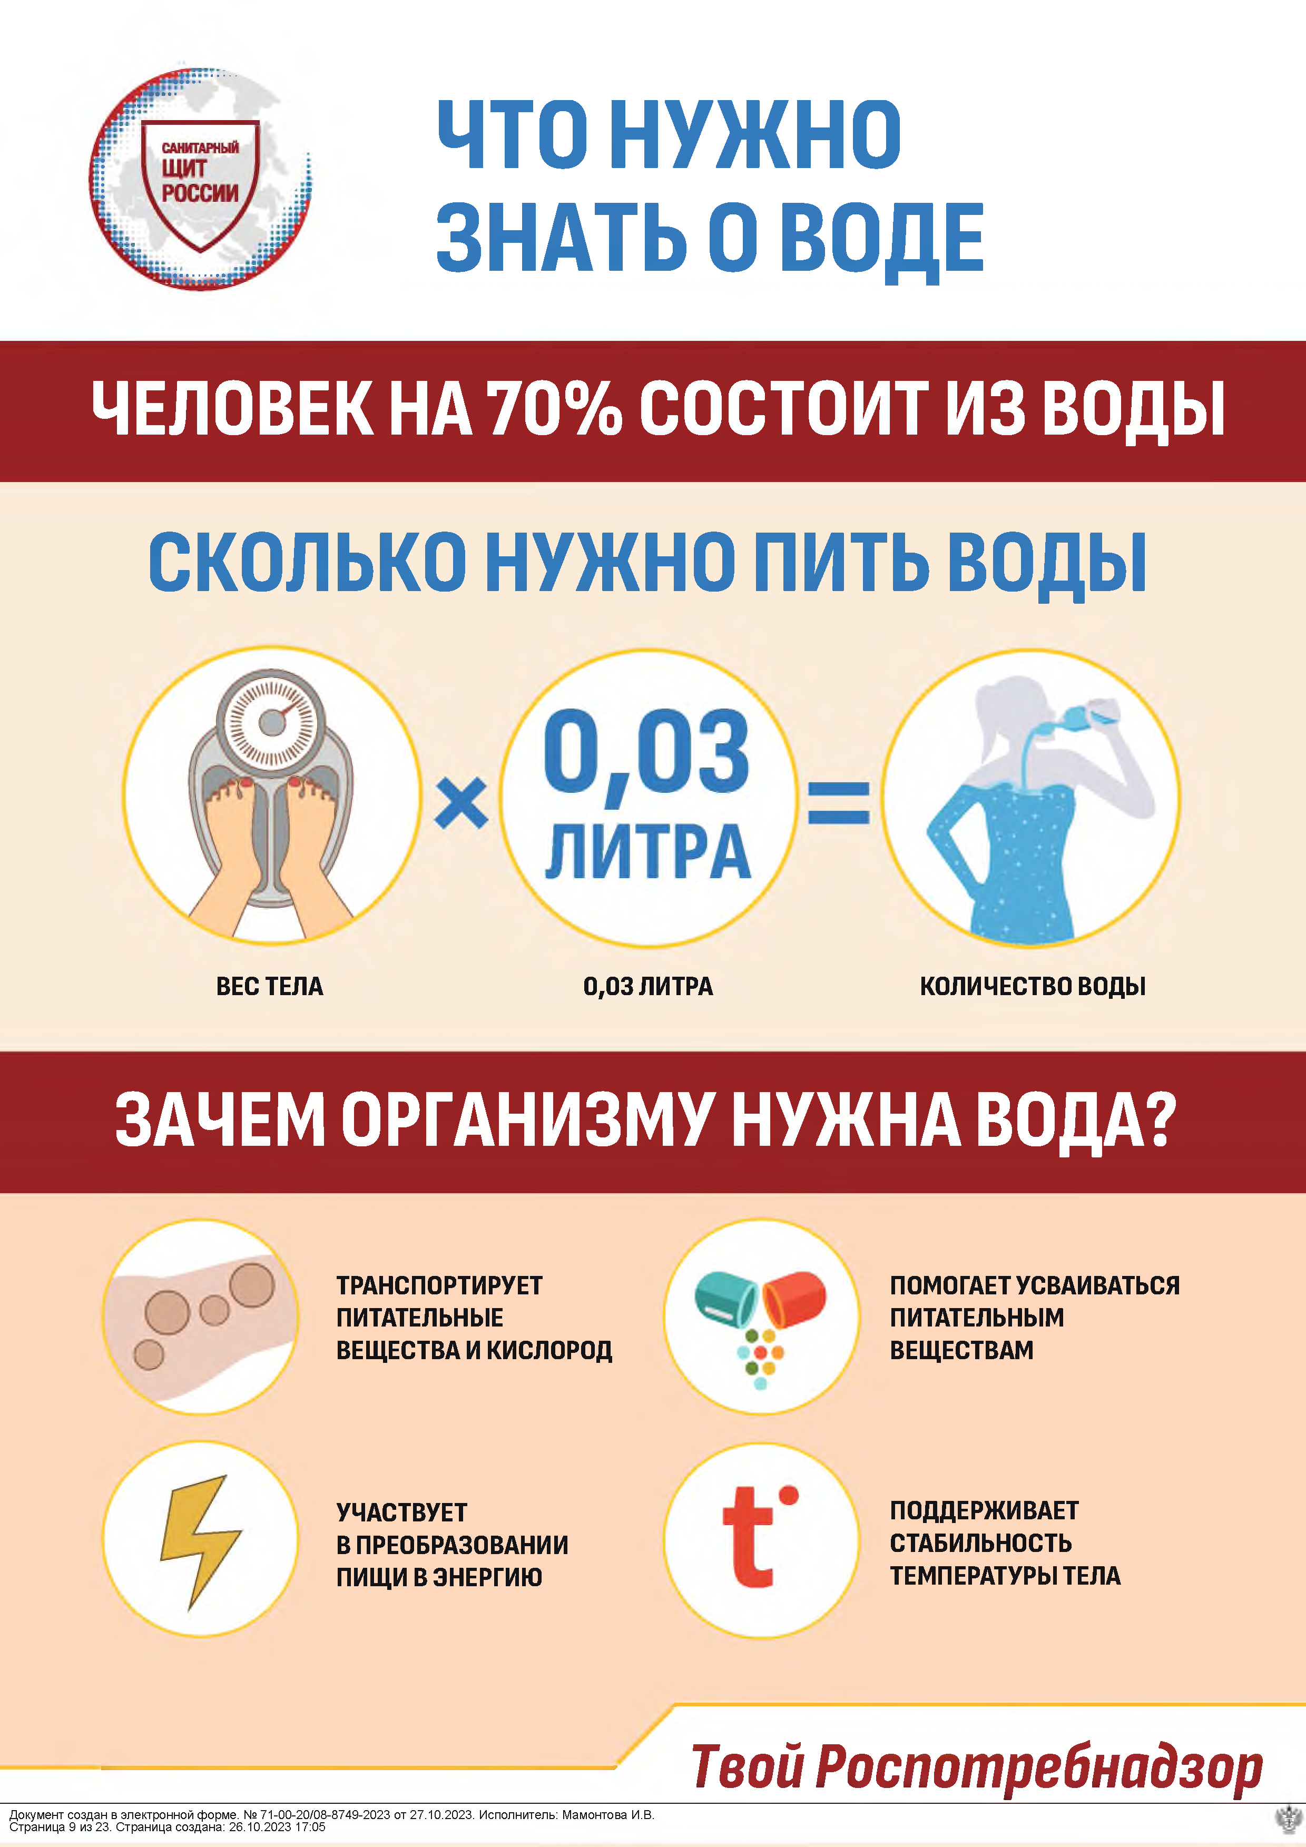
ТРАНСПОРТИРУЕТ ПИТАТЕЛЬНЫЕ ВЕЩЕСТВА И КИСЛОРОД

УЧАСТВУЕТ
В ПРЕОБРАЗОВАНИИ ПИЩИ В ЭНЕРГИЮ

Документ создан в электронной форме. № 71-00-20/08-8749-2023 от 27.10.2023. Исполнитель: Мамонтова И.В. Страница 9 из 23. Страница создана: 26.10.2023 17:05
ПОМОГАЕТ УСВАИВАТЬСЯ ПИТАТЕЛЬНЫМ ВЕЩЕСТВАМ

ПОДДЕРЖИВАЕТ СТАБИЛЬНОСТЬ ТЕМПЕРАТУРЫ ТЕЛА

Твой Роспотребнадзор

ЗДОРОВЫЕ ПРИВЫЧКИ

ПРИНЦИПЫ ЗДОРОВОГО ПИТАНИЯ

ЭНЕРГЕТИЧЕСКАЯ ЦЕННОСТЬ РАЦИОНА ПИТАНИЯ = ЭНЕРГОЗАТРАТАМ ОРГАНИЗМА
*

СБАЛАНСИРОВАННЫЙ РАЦИОН: СООТНОШЕНИЕ БЕЛКОВ, ЖИРОВ И УГЛЕВОДОВ В ДЕНЬ 1:1:4
*

ПИТЬЕВОЙ РЕЖИМ. В ДЕНЬ НУЖНО ВЫПИВАТЬ 1 ,5 -2 Л ЧИСТОЙ ВОДЫ
*
РАЗНООБРАЗНОЕ ПИТАНИЕ, ЧТОБЫ ОРГАНИЗМ ПОЛУЧАЛ ВСЕ НЕОБХОДИМЫЕ ВИТАМИНЫ
И МИНЕРАЛЫ
*

РЕЖИМ ПИТАНИЯ: ЕСТЬ В ОДНО
*
И ТО ЖЕ ВРЕМЯ. ТРИ ПОЛНОЦЕННЫХ ПРИЕМА ПИЩИ (ЗАВТРАК, ОБЕД, УЖИН) И ДВА ПЕРЕКУСА

ПРОДУКТЫ

фастфуд чипсы
сладкие газированные напитки пакетированные соки полуфабрикаты
торты, пирожные алкоголь
колбасно-сосисочные изделия
майонез,кетчуп
и другие магазинные соусы

фрукты, овощи, зелень цельнозерновые продукты мясо
рыба и морепродукты яйца
молоко и молочные продукты растительные масла
орехи, семена, бобовые

Ваш Роспотребнадзор

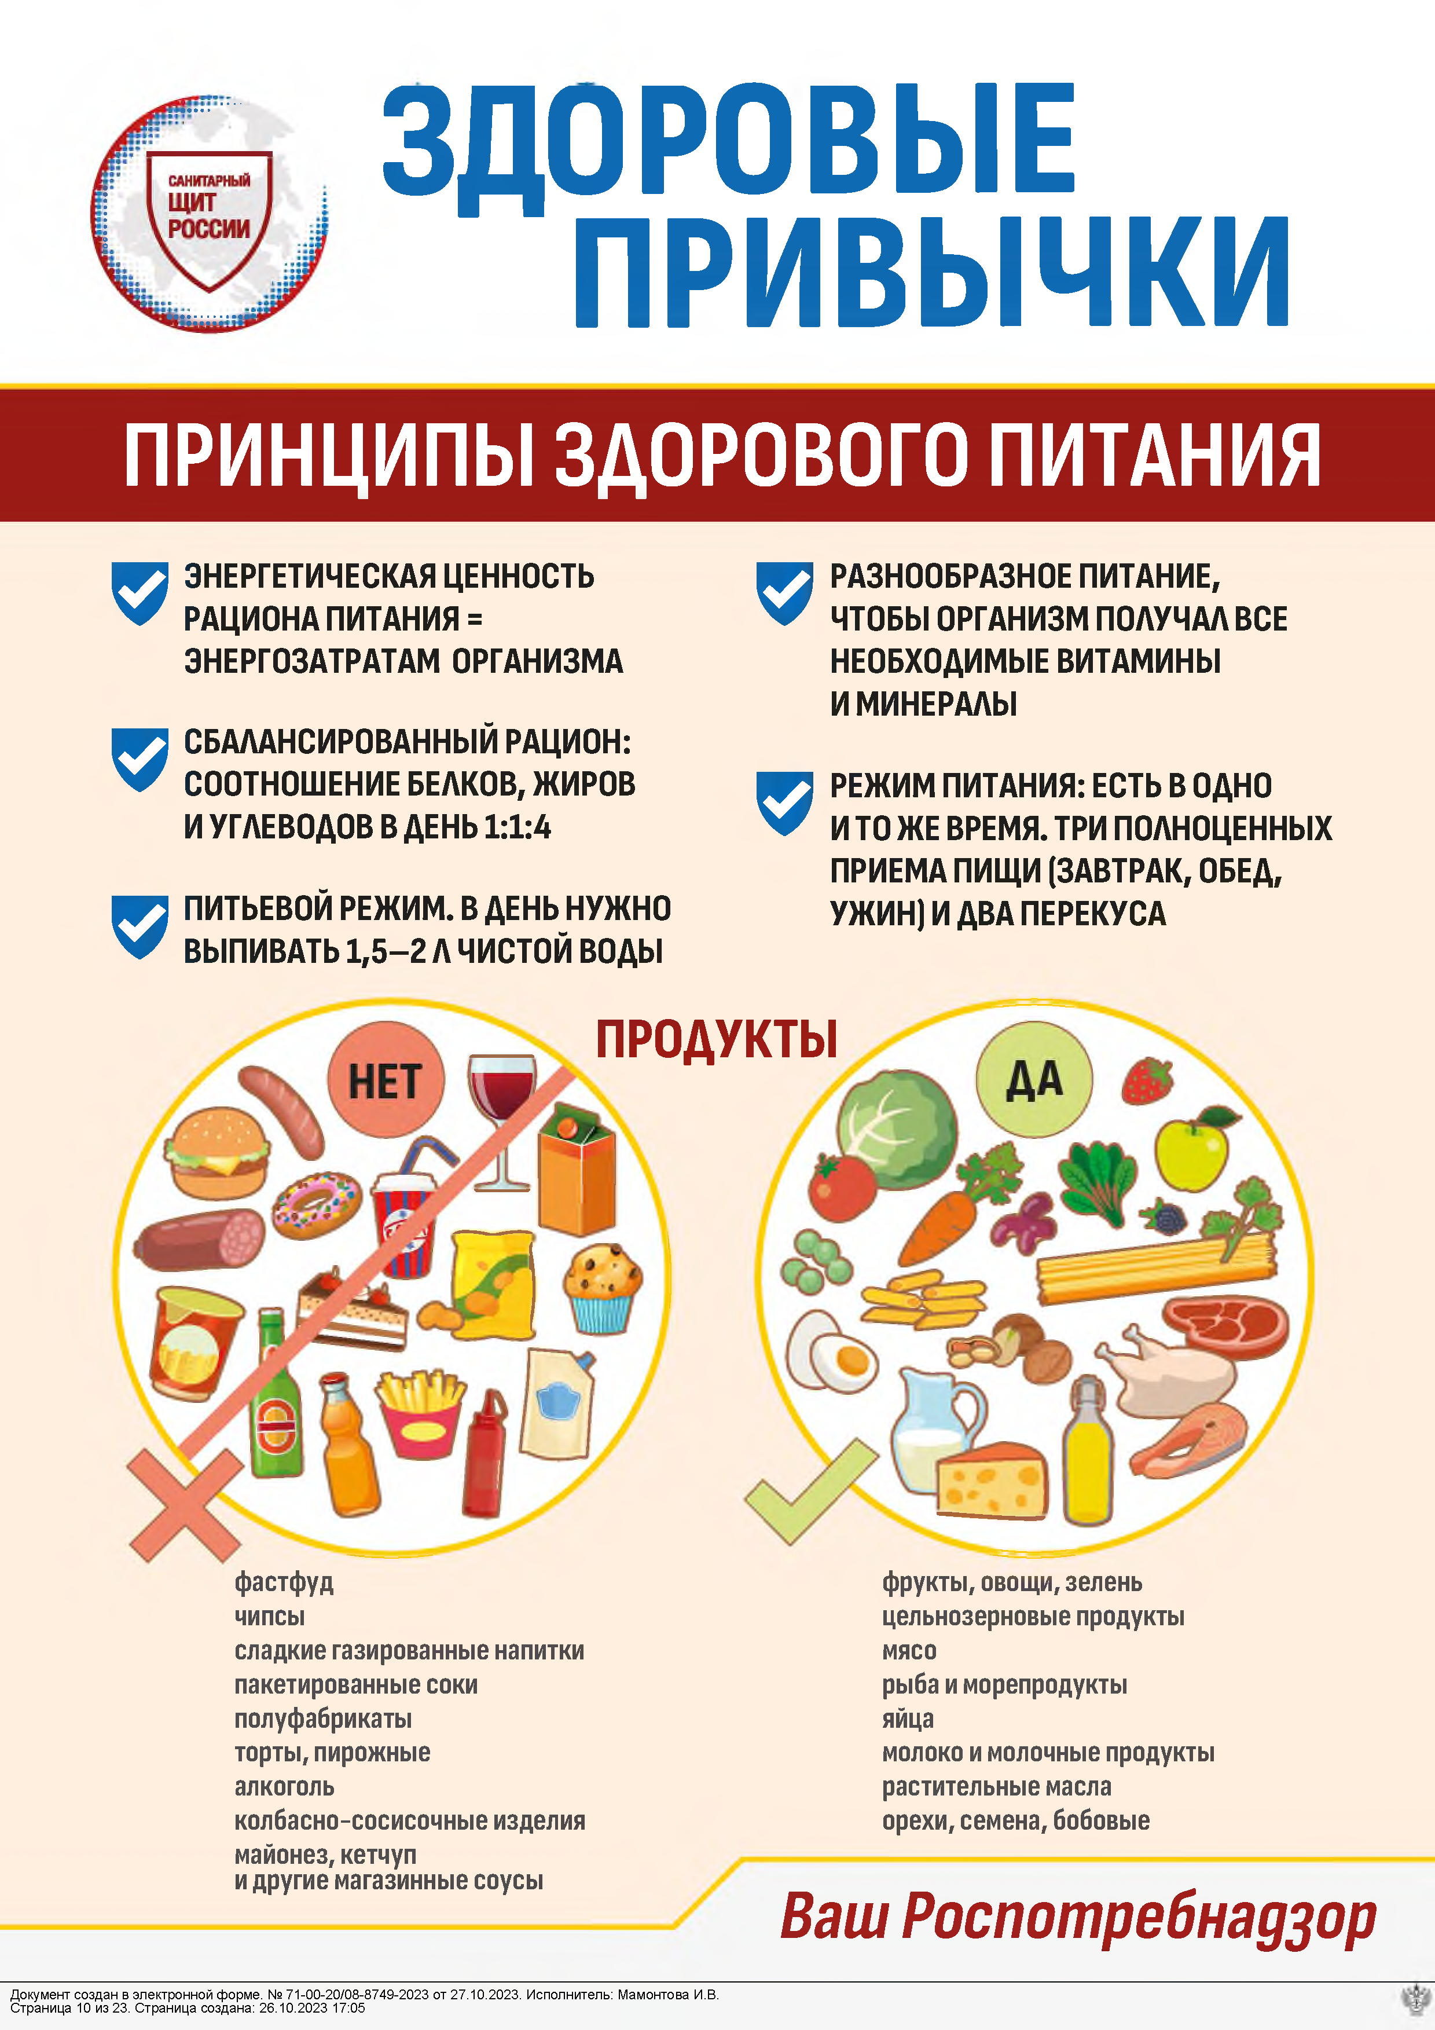

Документ создан в электронной форме. № 71-00-20/08-8749-2023 от 27.10.2023. Исполнитель: Мамонтова И.В. Страница 10 из 23. Страница создана: 26.10.2023 17:05

ЗДОРОВЫЕ ПРИВЫЧКИ

ПИТАНИЕ ШКОЛЬНИКА
СОВЕТЫ РОДИТЕЛЯМ

ПРИЕМ
пи1ии

3-4 РАЗА
В СУТКИ
сУ / КАЛОРИЙНОСТЬ ЗАВТРАКА

20-25%
ОТ ДНЕВНОГО РАЦИОНА
гг / НА ЗАВТРАК ОБЯЗАТЕЛЬНО

ГОРЯЧЕЕ БЛЮДО И НАПИТОК КАША, ОМЛЕТ
ге=*|Ш| КАЛОРИЙНОСТЬ
ОГОТр ОБЕДА

> 30%
ОТ ДНЕВНОГО РАЦИОНА

<8Ш
т ш
ОБЯЗАТЕЛЬНО ПРИСУТСТВОВАТЬ В РАЦИОНЕ

СООТНОШЕНИЕ

0 = 1 ПОТРЕБЛЯТЬ
В СУТКИ
НУЖНО
§ Ц исключить
ИЗ РАЦИОНА

МЯ1СО, МАСЛО, M0JПОКО, ХЛЕБ, КРУГ1Ы, ФРУКТЫ 1 0ВОЩИ
МЕЖДУ БЕЛКАМИ, ЖИРАМИ
И УГЛЕВОДАМИ

1:1:4
НЕ БОЛЬШЕ
5 Г СОЛИ
20 Г САХАРА
ПРОДУКТЫ
С УСИЛИТЕЛЯМИ ВКУСА
И КРАСИТЕЛЯМИ

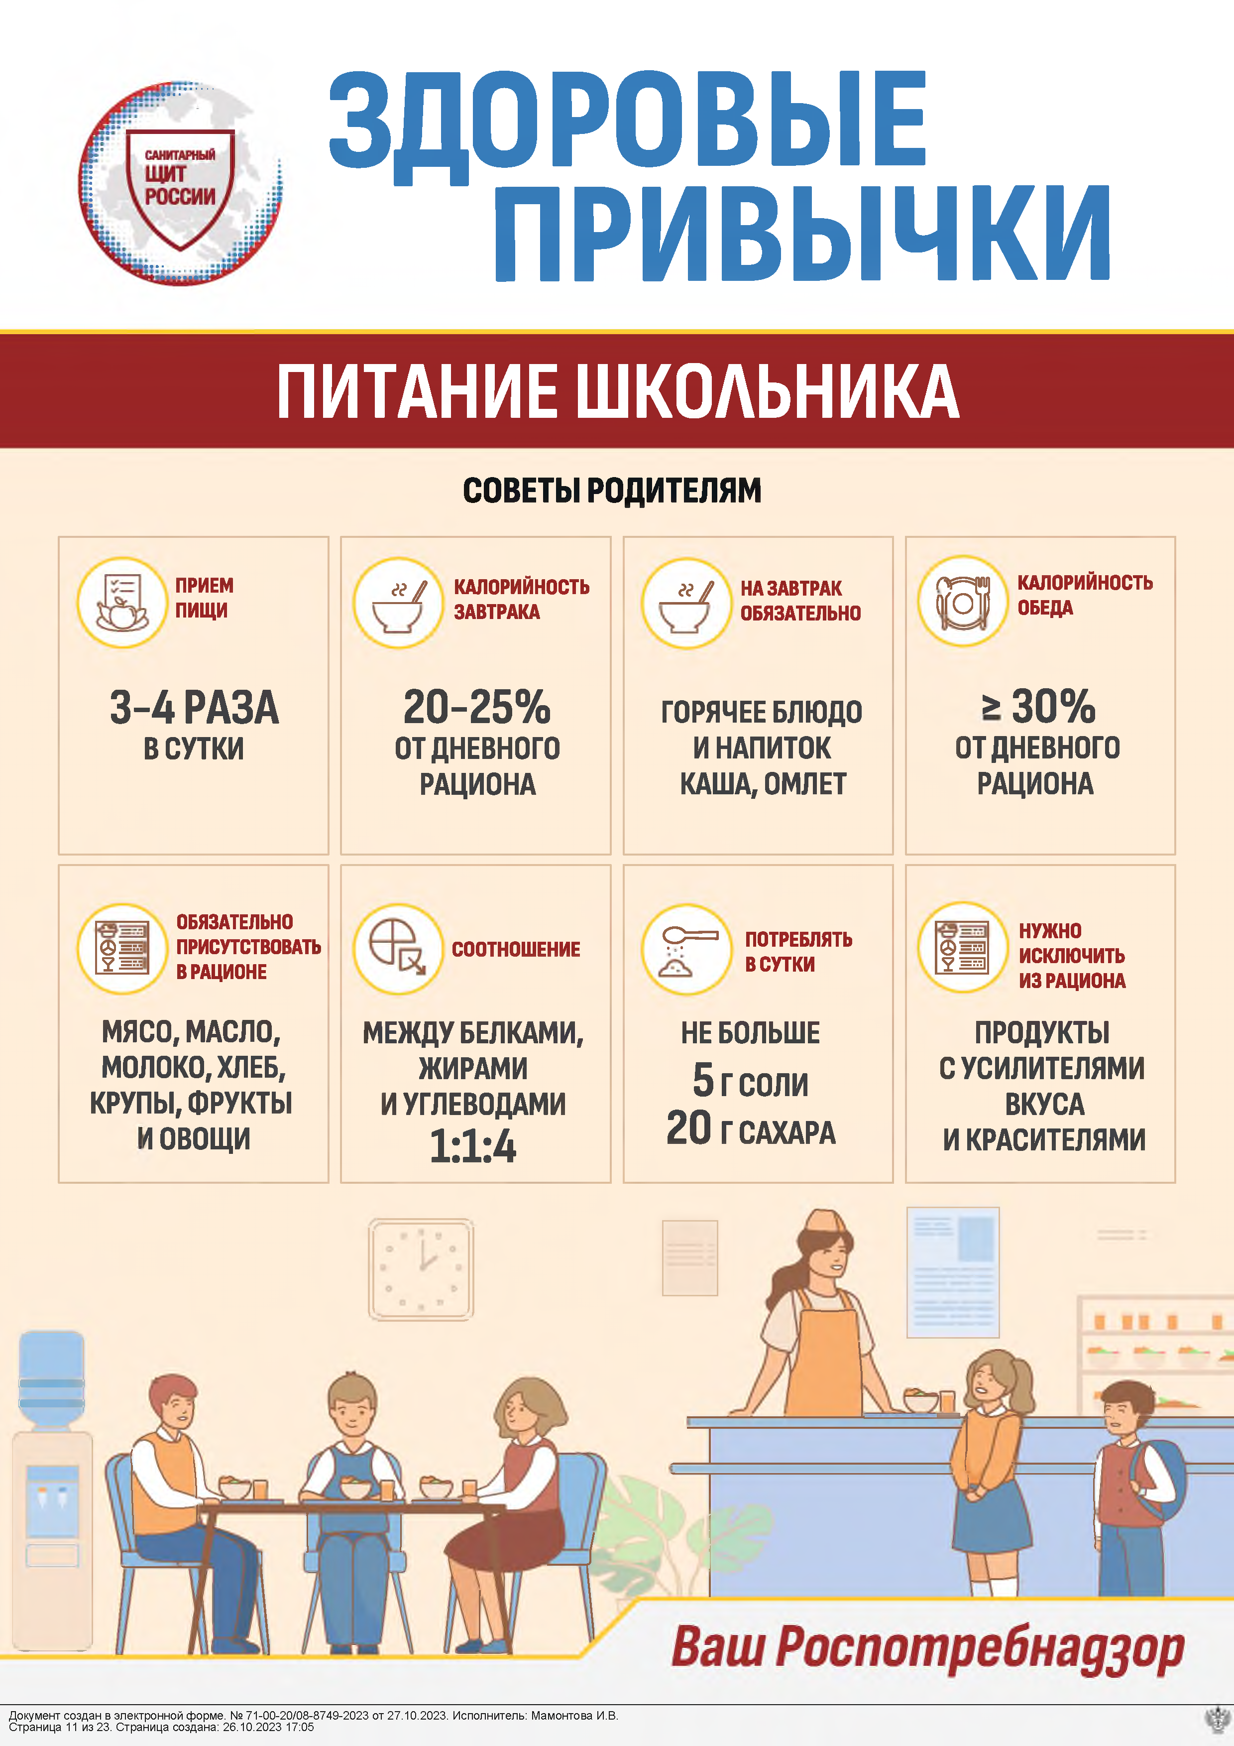

Документ создан в электронной форме. № 71-00-20/08-8749-2023 от 27.10.2023. Исполнитель: Мамонтова И.В. Страница 11 из 23. Страница создана: 26.10.2023 17:05

З Д ОРОВЫЕ ПРИВЫЧКИ

ЙОД: ПОЛЬЗА И ИСТОЧНИКИ

20 МКГ 37 МКГ Ж

13 МКГ
клубника
яйцо куриное грудка индейки С*с/

60 МКГ
ЙОД картофель

13 МКГ
чернослив

12 МКГ
фасоль

10 МКГ
фисташки
1s2 s2 p63s23p63d1°4s24p64d1°5s25p5

110 МКГ
креветка

135 МКГ
треска

300 МКГ
клюква

9 м кг НОРМА: молоком 120-150 МКГ/ДЕНЬ

300 МКГ
морская капуста

РЕГУЛИРУЕТ ОБМЕН ВЕЩЕСТВ
КОНТРОЛИРУЕТ РОСТ КЛЕТОК
СТИМУЛИРУЕТ СТАБИЛИЗИРУЕТ КРОВООБРАЩЕНИЕ СЕРДЕЧНЫЙ РИТМ

УКРЕПЛЯЕТ
НЕРВНУЮ СИСТЕМУ

КОНТРОЛИРУЕТ
ПРОЦЕСС АДАПТАЦИИ
ПОЛЬЗА

НОРМАЛИЗУЕТ РАБОТУ ПЕЧЕНИ
УЧАСТВУЕТ
В ТЕПЛООБМЕНЕ

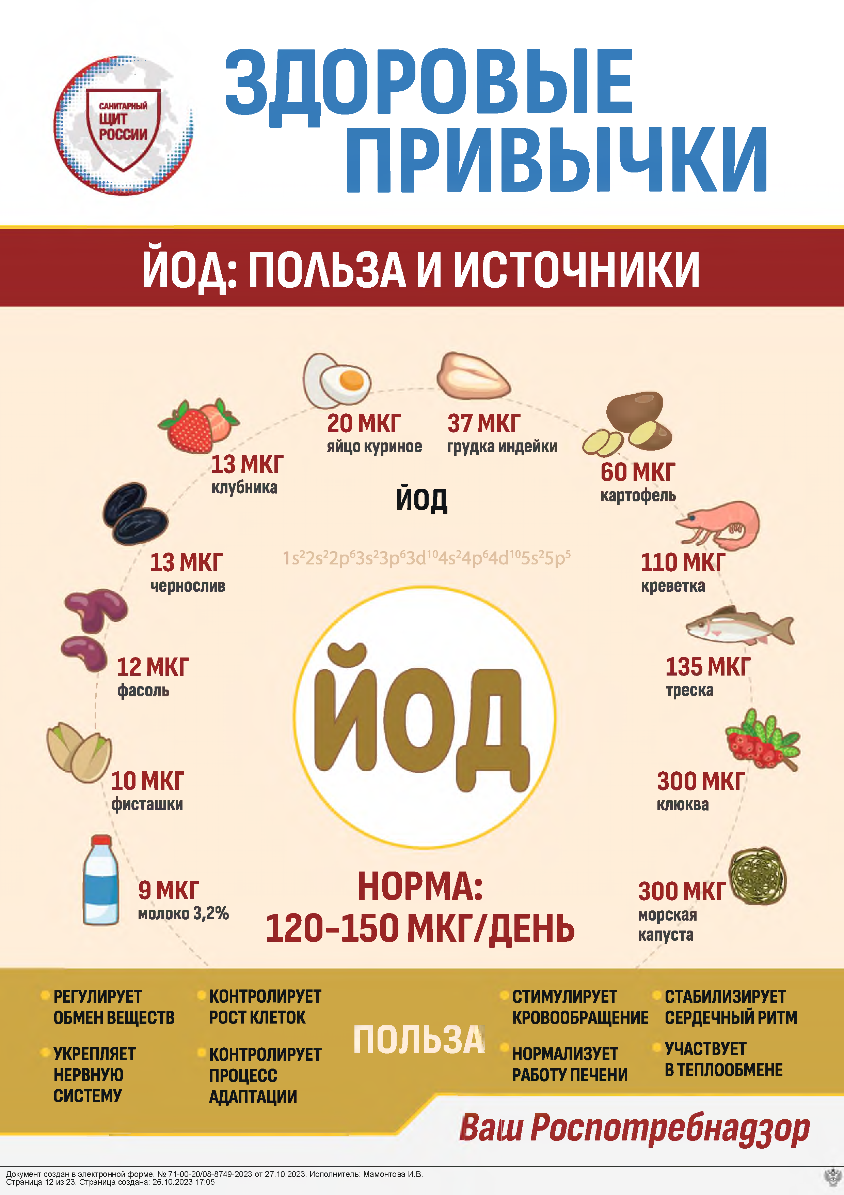
ВашРоспотребнадзор

Документ создан в электронной форме. № 71-00-20/08-8749-2023 от 27.10.2023. Исполнитель: Мамонтова И.В. Страница 12 из 23. Страница создана: 26.10.2023 17:05

ЗДОРОВЫЕ ПРИВЫЧКИ

ЗДОРОВЫ Й РАЦИОН

ЕШЬТЕ 4-5 РАЗ В ДЕНЬ С ПРОМЕЖУТКАМИ
3-4 ЧАСА МЕЖДУ

ОТДАВАЙТЕ НЕ МЕНЕЕ 400 Г ОВОЩЕЙ
ПРЕДПОЧТЕНИЕ И ФРУКТОВ В ДЕНЬ (ИЛИ ПЯТЬ МЕДЛЕННЫМ УГЛЕВОДАМ: ПОРЦИЙ РАЗМЕРОМ С ЛАДОНЬ).

ПРИЕМАМИ ПИЩИ

ПЕЙТЕ 1,5-2 Л ЖИДКОСТИ В ДЕНЬ

ОПТИМАЛЬНЫЙ БАЛАНС
- один жирок
- один белок
- четыре углевода

( ж . Б + У У У У
КРУПЫ, ОВОЩИ, ЦЕЛЬНОЗЕРНОВОЙ ХЛЕБ, НЕКОТОРЫЕ ФРУКТЫ

ПРАВИЛЬНО РАСПРЕДЕЛЯЙТЕ КАЛОРИИ
- завтрак 25-30%
- обед 30-35%
- ужин 20-25%
ОНИ СНИЖАЮТ РИСК ВОЗНИКНОВЕНИЯ СЕРДЕЧНО­ СОСУДИСТЫХ ЗАБОЛЕВАНИЙ И АВИТАМИНОЗА

ОГРАНИЧЬТЕ ПОТРЕБЛЕНИЕ
- сахара до 25 г (5 чайных ложек)
- соли до 5 г (1 чайная ложка)
- быстрых углеводов: белый хлеб и выпечка, промышленные сладости, фастфуд

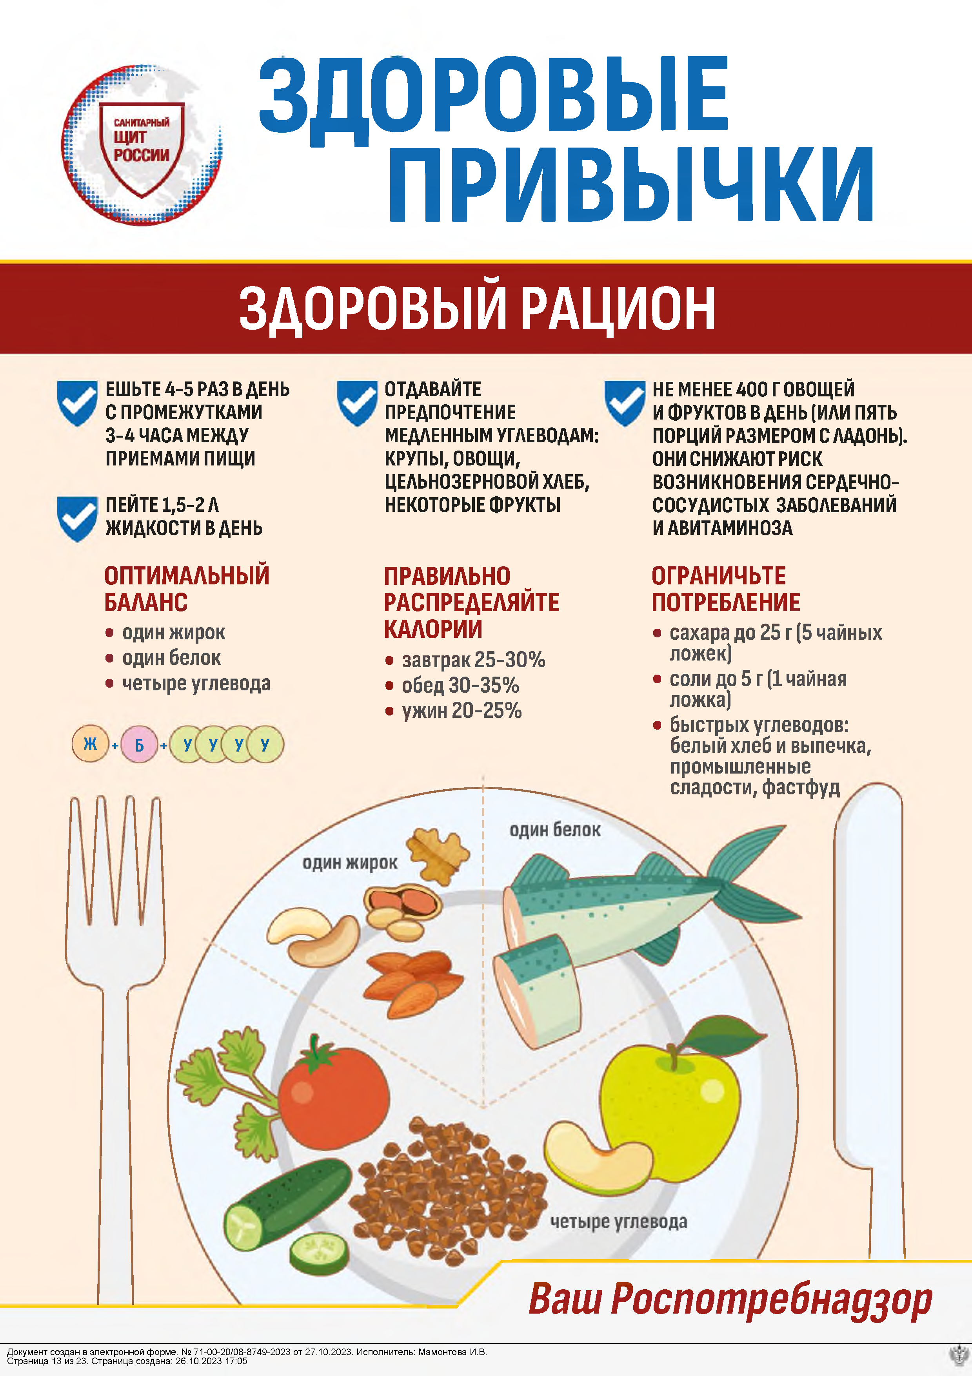

Ваш Роспотребнадзор

Документ создан в электронной форме. № 71-00-20/08-8749-2023 от 27.10.2023. Исполнитель: Мамонтова И.В. Страница 13 из 23. Страница создана: 26.10.2023 17:05

З Д ОРОВЫЕ ПРИВЫЧКИ

ВИТАМИН С: ПОЛЬЗА И ИСТОЧНИКИ

45 МГ
капуста

50 МГ
яблоко

ВИТАМИН С

150 МГ
250 МГ
красный
OH

лимон
HO. = O
зеленый перец перец

> 6

25 МГ
помидор

200 МГ
смородина

картофель
НОРМА: 90 МГ/ДЕНЬ

1200 МГ
шиповник

УКРЕПЛЯЕТ ИММУННУЮ СИСТЕМУ
УСКОРЯЕТ ЗАЖИВЛЕНИЕ РАН
УЧАСТВУЕТ В СИНТЕЗЕ КОЛЛАГЕНА
УЛУЧШАЕТ ЖЕЛЧЕОТДЕЛЕНИЕ

ПОЛЬЗА
ВЫВОДИТ

токсины
ЗАЩИЩАЕТ
ОТ СТРЕССА
ВЛИЯЕТ НА СИНТЕЗ ГОРМОНОВ

РЕГУЛИРУЕТ ОБМЕН ВЕЩЕСТВ

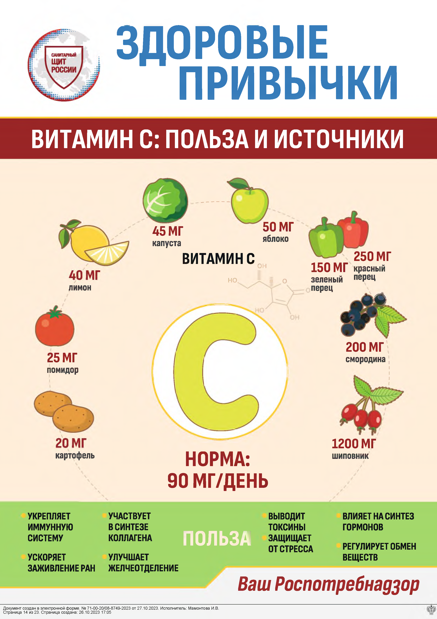
Ваш Роспотребнадзор

Документ создан в электронной форме. № 71-00-20/08-8749-2023 от 27.10.2023. Исполнитель: Мамонтова И.В. Страница 14 из 23. Страница создана: 26.10.2023 17:05

З Д ОРОВЫЕ ПРИВЫЧКИ

ВИТАМИН Be: ПОЛЬЗА И ИСТОЧНИКИ

банан

0,33 МГ
мясо индейки

0,29 МГ
авокадо
V« « S

0,5 МГ 0,8 МГ
кета грецкий орех
ВИТАМИН Be
н о

НОРМА:
1,8-2,3 МГ/ДЕНЬ

0,9 МГ
фасоль

1,23 МГ
чеснок

1,34 МГ
семена подсолнечника

1,7 МГ
фисташки

СПОСОБСТВУЕТ ОБМЕНУ БЕЛКОВ И ЖИРОВ
ПОМОГАЕТ ВЫРАБАТЫВАТЬ
БЛАГОТВОРНО ВЛИЯЕТ
НА НЕРВНУЮ СИСТЕМУ
СНИЖАЕТ УРОВЕНЬ ГЛЮКОЗЫ
УЧАСТВУЕТ
В ПРОИЗВОДСТВЕ КРАСНЫХ КРОВЯНЫХ ТЕЛЕЦ

АНТИТЕЛА
ВашРоспотребнадзор

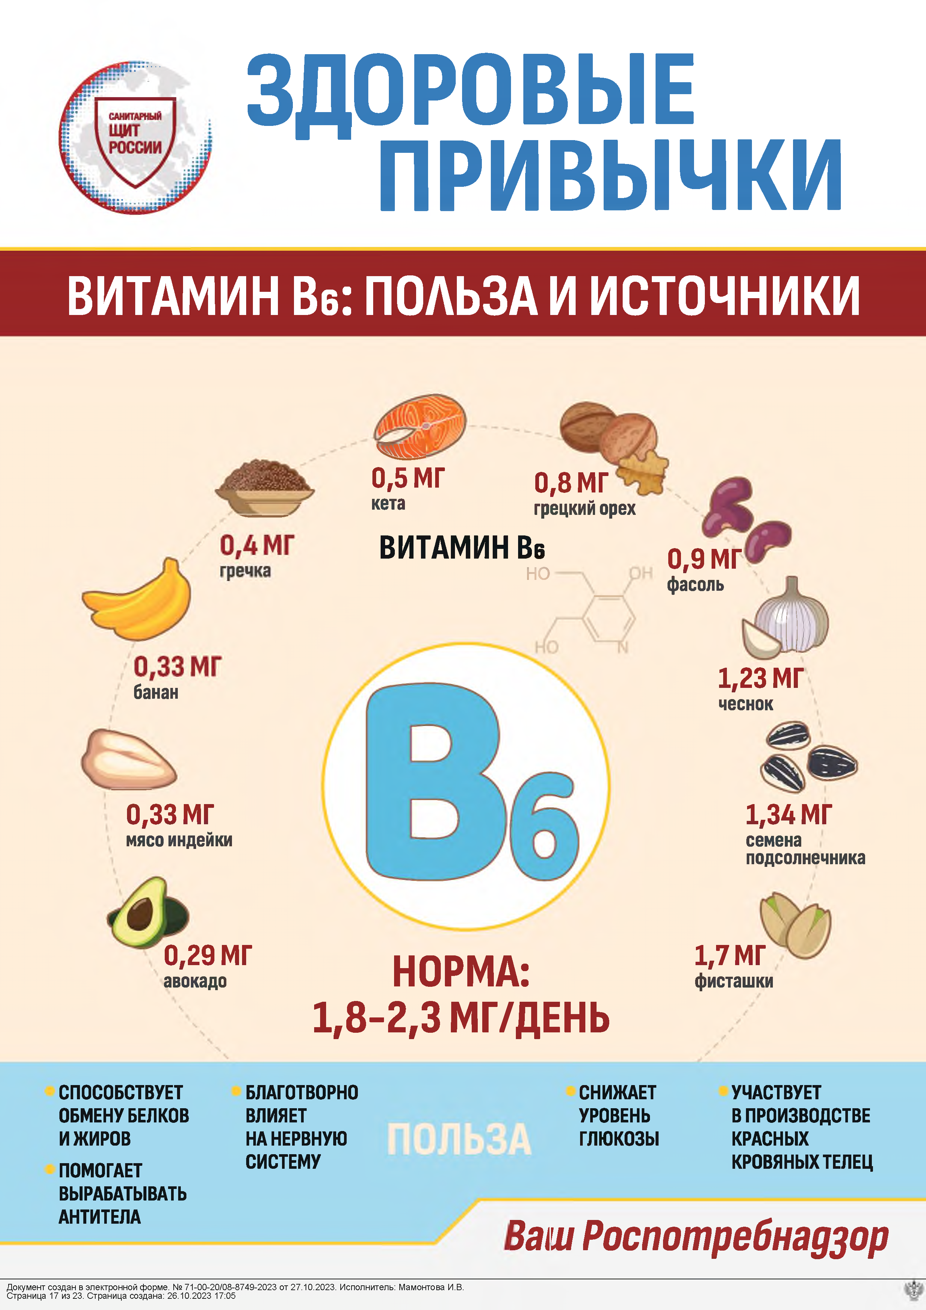

Документ создан в электронной форме. № 71-00-20/08-8749-2023 от 27.10.2023. Исполнитель: Мамонтова И.В. Страница 17 из 23. Страница создана: 26.10.2023 17:05

З Д ОРОВЫЕ ПРИВЫЧКИ

ВИТАМИН Bs: ПОЛЬЗА И ИСТОЧНИКИ

1 МГ
кета

1,2 МГ
фасоль авокадо

ВИТАМИН Bs

1,77 МГ
арахис
он

0,9 МГ
овсянка

0,82 МГ
грецкий орех

2,3 МГ
горох (лущеный)

3,32 МГ
молоко сухое

0,65 МГ
индейка
НОРМА: 4,7 МГ/ДЕНЬ

4 МГ
желток

ПОДНИМАЕТ ПОМОГАЕТ УЧАСТВУЕТ ПОДДЕРЖИВАЕТ

ЖИЗНЕННЫЙ УСВОЕНИЮ
ТОНУС ДРУГИХ

ПОЛЬЗА
В СИНТЕЗЕ ФИЗИОЛОГИ­
ГОРМОНОВ ЧЕСКИЕ

УЧАСТВУЕТ
В МЕТАБОЛИЗМЕ
ВИТАМИНОВ
И ФЕРМЕНТОВ ПРОЦЕССЫ

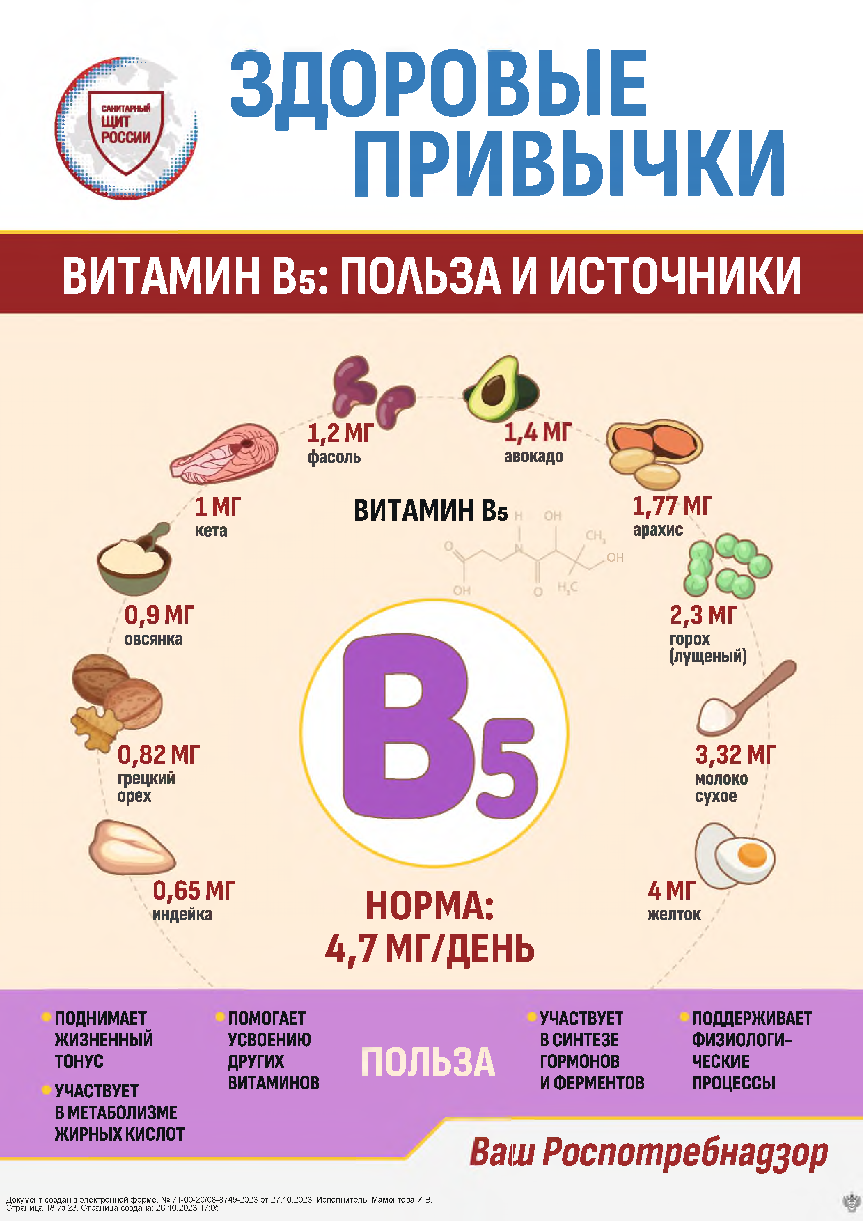ЖИРНЫХ КИСЛОТ ВашРоспотребнадзор
Документ создан в электронной форме. № 71-00-20/08-8749-2023 от 27.10.2023. Исполнитель: Мамонтова И.В. Страница 18 из 23. Страница создан

